Samoocenę strony internetowej https://p5tomaszów .wikom.pl przeprowadziliśmy na podstawie narzędziem do automatycznego wykrywania niektórych błędów dostępności cyfrowej WAVE - https://wave.webaim.org/.
Do kontroli wyselekcjonowaliśmy wszystkie podstrony.
Wyselekcjonowane podstrony odpowiadają wszystkim używanym szablonom podstron.
Podczas badania przeprowadzonego na wskazanych stronach 31 marca 2025 zostały znalezione błędy dostępności cyfrowej.
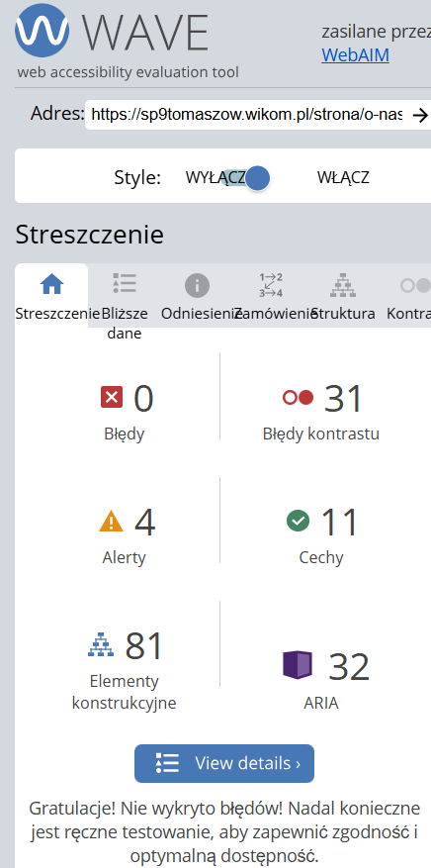
Wskazane alerty oraz błędy kontrastu zostaną usunięte niezwłocznie.

